Norbert Pengel, Andreas Thor, Peter Seifert, Heinz-Werner Wollersheim

Digitalisierte Hochschuldidaktik: Technologische Infrastrukturen für kompetenzorientierte E-Assessments

Zusammenfassung

In diesem Beitrag werden mit dem E-Assessment-Literacy-Tool EAs.LiT und dem Peer-Assessment-Tool PAssT! zwei plattformunabhängige Werkzeuge präsentiert, die hochschuldidaktisch bereits bekannte Verfahren workflowbasiert abbilden und zur Etablierung hochschulübergreifender Qualitätsstandards im Bereich E-Assessment beitragen sollen. EAs.LiT unterstützt bei der Formulierung von Learning Outcomes (Constructive Alignment), der darauf basierenden Erstellung und Begutachtung von Aufgaben sowie der kriterienbasierten semi-automatischen Zusammenstellung gleichwertiger E-Assessments. PAssT! bildet für Lernformate, in denen forschungs- und arbeitsmethodische Kompetenzen sowie der Erwerb kollaborativer und kommunikativer Kompetenzen im Hinblick auf wissenschaftliches Arbeiten zentral sind, den Workflow eines mehrstufigen studentischen Peer-Review-Prozesses auf Basis vorher gemeinsam festgelegter Kriterien ab, an dessen Ende eine Vorschlagsbewertung von Studienleistungen durch Studierende vorliegt.

1 Hochschuldidaktische Perspektive: Constructive Alignment und Assessment Literacy

Ein wesentliches Potential der Digitalisierung für die Hochschulbildung liegt darin, trotz großer Studierendenzahlen ein studierendenzentriertes und kompetenzorientiertes Studium zu ermöglichen. Eine Voraussetzung für die Entwicklung digitalisierter Hochschulen liegt in der hochschuldidaktisch fundierten technologischen Infra- und Supportstruktur, welche die Basis für verschiedene Lern- und Prüfungsszenarien vor dem Hintergrund des shift from teaching to learning darstellt. Die damit verbundene Kompetenzorientierung und Studierendenzentrierung als hochschuldidaktisch zentrale Themen des Bologna-Prozesses (Wildt & Wildt 2011) verlangen von Hochschullehrenden die Bereitstellung einer Lernumgebung, die Voraussetzungen für selbstorganisiertes und aktives Lernen schafft. Damit Studierende ihren Lernprozess entsprechend organisieren können, benötigen sie Informationen darüber „[…] what the individual knows, understands and is able to do on completion of a learning process. The achievement of learning outcomes has to be assessed through procedures based on clear and transparent criteria. Learning outcomes are attributed to individual educational components and to programmes at a whole.“ (European Union 2015, 10). Da Assessments das Lernverhalten von Studierenden auf verschiedenen Ebenen stark beeinflussen können (Cilliers, Schuwirth, Adendorff, Herman & Van der Vleuten 2010, Reeves 2006, Biggs & Tang 2011), kann durch eine sichtbare Kohärenz von intendierten Learning Outcomes, Lernprozess und Assessments dazu beigetragen werden, dass Studierende ihre Lernprozesse aktiv daran ausrichten. Diese Kohärenz von Lernprozessen und Assessments an Hochschulen (Constructive Alignment) bietet für die Studierenden den Rahmen für einen selbstorganisierten, aktiven und interaktiven Lernprozess (Klieme & Hartig 2007, Biggs 2003, Crisp 2011, Reinmann 2014, Brown et al. 2015, Erpenbeck & Sauter 2016).
Das Fachgutachten zur Kompetenzorientierung in Studium und Lehre für die HRK (Schaper 2012) hat hinsichtlich einer konsequenten Umsetzung von Kompetenzorientierung auf Defizite der Hochschullehre im Hinblick auf die kohärente Planung und Durchführung von Lehrveranstaltungen und Assessments hingewiesen. In diesem Zusammenhang können E-Assessments zu einem Instrument der Qualitätssteigerung entwickelt werden. Dabei spielt die Standardisierung von Prozessen und ihre konsequente Umsetzung in technologische Infrastruktur zur Prüfungserstellung, -durchführung und zum Prüfungsmanagement eine entscheidende Rolle für die Entwicklung sächsischer Hochschulen.
Das sowohl personell als auch organisatorisch-institutionell verankerte, strukturierte Wissen um (1) die Rolle, Wirkung und Bedeutung von Prüfungen in Lehr-Lern-Arrangements im Zusammenhang des Constructive Alignment, (2) die kompetenzorientierte Gestaltung von Hochschulprüfungen, (3) die Verbesserung der Validität von Hochschulprüfungen, (4) die Sicherung der Qualität von Prüfungsaufgaben durch prüfungsdidaktisch und aufgabentechnisch optimierte Gestaltung und (5) die Sicherung der Qualität des gesamten Prüfungsprozesses durch die Optimierung des Workflows wird hier unter dem Begriff Assessment Literacy zusammengefasst. In Verbindung mit technischen und personellen Unterstützungsstrukturen sowie dem hochschulübergreifenden Wissens- und Erfahrungsaustausch von Lehrenden, u. a. in Form „fachspezifischer Kooperation bei der Erstellung … von digitalen Prüfungsinhalten (insbesondere bei der ressourcenintensiven Entwicklung von Fragenpools)“ (HFD 2015, 9), kann die Entwicklung und Verbreitung von Assessment Literacy zur Etablierung hochschulübergreifender Qualitätsstandards im Bereich E-Assessment beitragen. E-Assessment-Literacy konkretisiert dieses Konzept für technologiebasierte Assessments vor dem Hintergrund der Verknüpfung von Hochschuldidaktik, technologischer Infrastruktur und Hochschullehrenden.
2.1 E-Assessment-Literacy-Tool EAs.LiT

Um vor dem Hintergrund stark gestiegener Studierendenzahlen die Konzeption und Auswertung von E-Assessments qualitätsgesichert zu gestalten, wurde unter der Berücksichtigung der Konzepte Constructive Alignment und Assessment Literacy das plattformunabhängige, web-basierte E-Assessment-Literacy-Tool EAs.LiT im Rahmen eines vom Sächsisches Staatsministerium für Wissenschaft und Kunst (SMWK) geförderten Verbundprojekts entwickelt. Es dient der kollaborativen, qualitätsgesicherten Erstellung von Aufgaben (Items) für E-Assessments.
Die bisher aus Learning-Management-Systemen (LMS) und Prüfungsplattformen bekannten Elemente zur Item-Erstellung wurden um die Definition von Learning Outcomes (LO) und Anforderungsstufen sowie thematische Einordnung erweitert. Ein Begutachtungsprozess ermöglicht die Erstellung strukturierter Reviews zur Sicherung der Item-Qualität hinsichtlich fachlicher Richtigkeit, Relevanz und Formulierung. Des Weiteren unterstützt EAs.LiT die Erstellung von Item-Pools für Prüfungen durch eine interaktive, mehrdimensionale Datenexploration innerhalb des Item-Bestands basierend auf Strukturplänen für Prüfungen (Blueprints) (Abb. 1).
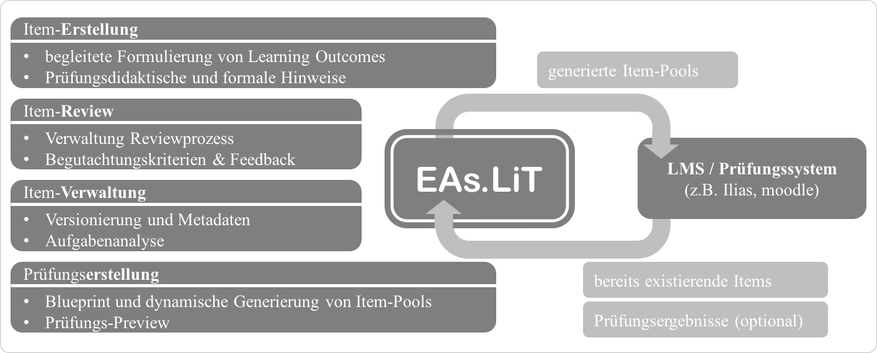
Abb. 1: Schematische Darstellung des E-Assessment-Workflows mit EAs.LiT

Vor der Item-Erstellung ist entsprechend dem Constructive Alignment die Formulierung von Learning Outcomes (LO) vorgesehen. LO sind konkrete und messbare Kompetenzen, welche sich auf einen konkreten Inhalt beziehen, thematisch kategorisiert werden und jeweils einer Anforderungsstufe bzgl. der Lernzieltaxonomie nach Anderson und Krathwohl (2001) zugeordnet sind. EAs.LiT unterstützt die Formulierung von LO durch Textbausteine, z. B. für Einleitungssätze („Die Studierenden sind nach Abschluss der Lehrveranstaltung in der Lage, …“) sowie dem Bereitstellen von zur Anforderungsstufe passender Superverben (z. B. berechnen, prüfen oder übertragen für die Anforderungsstufe Anwenden). Zusätzlich zur Anforderungsstufe erlaubt EAs.LiT die Charakterisierung der Wissensdimension (Fakten-, Konzept- oder Prozesswissen), welche vom LO adressiert wird.
Um ein Item zu erstellen, kann ein LO sowie ein Item-Typ ausgewählt werden. Zusätzlich wird jedes Item einer Anforderungsstufe und Wissensdimension zugeordnet. Abschließend wird jede Frage thematisch klassifiziert. Die Zuordnung dieser Metadaten sind notwendig für die kritierienorientierte Zusammenstellung von Items für ein Assessment.
Der Prozess der Item-Erstellung wird durch ein Peer-Review-Verfahren begleitet, um die Qualität der Items zu gewährleisten. Wesentlicher Bestandteil ist die Einschätzung der Item-Bestandteile Vignette, Aufgabe und Antwortoptionen bzgl. fachlicher Richtigkeit, Relevanz für das LO sowie Formulierung.
Die Item-Verwaltung wird arbeitsgruppenspezifisch durch eine Übersicht über alle Aufgaben mit wichtigen Attributen und Metadaten (u. a. Titel, Anforderungsstufe, Review-Status) sowie einen Item-Explorer und einen Blueprint-Generator ermöglicht. Letztere erlauben es, effektiv Item-Pools nach verschiedenen Kriterien zu generieren. Dadurch ist es möglich, (bedingungs-)äquivalente und hinreichend verschiedene Item-Pools automatisch generieren zu lassen, um insbesondere Prüfungen mit großen Kohorten in begrenzt-großen E-Assessment-Räumen durchführen zu können.
Der gesamte Prozess wird während der Bearbeitung versioniert, sodass jederzeit Änderungen nachvollzogen und rückgängig gemacht werden können. Erstellte Items lassen sich als Item-Pool für verschiedene LMS exportieren und dort für Prüfungen verwenden; bereits in einem LMS vorhandene Items können importiert und in EAs.LiT weiterverarbeitet werden.

2.2 Peer-Assessment-Tool PAssT!

Neben der inhaltlichen Aneignung von Wissensdomänen sind an Hochschulen forschungs- und arbeitsmethodische Kompetenzen sowie der Erwerb kollaborativer und kommunikativer Kompetenzen im Hinblick auf wissenschaftliches Arbeiten zentral. Vor dem Hintergrund des Constructive Alignment erfordern Module, die in diesem Maße akademische Kompetenzentwicklung fokussieren, komplexe, authentische Prüfungssituationen, die die Handlungsdimensionen in den Blick nehmen und Teil des studentischen Lernprozesses sind.
Peer-Assessments, hier verstanden als die (Vorschlags-)Bewertung von Studienleistungen durch Studierende, fördern die aktive Beschäftigung mit dem Lernstoff in komplexer Weise, schärfen das Bewusstsein für die Qualität eigener wissenschaftlicher Arbeit und fördern die Kompetenz von Studierenden im Bereich Wissenschaftskommunikation. Durch das Commitment über die Begutachtungskriterien wird der Bewertungsprozess transparent, die subjektiv erlebte Relevanz der Aufgabe kann erhöht und die Qualität des Feedbacks im Lernprozess erheblich verbessert werden. Neben diesem positiven Effekt auf den Lernprozess (Cartney 2010) sind positive Auswirkungen auf die Qualität des begutachteten Artefakts bekannt (Cho & MacArthur 2010). Das kompetenzorientierte Feedback der Peers kann die intrinsische Motivation und damit die erlebte Selbstbestimmung der Studierenden erheblich steigern (Reeve, Ryan, Deci, & Jang 2007).
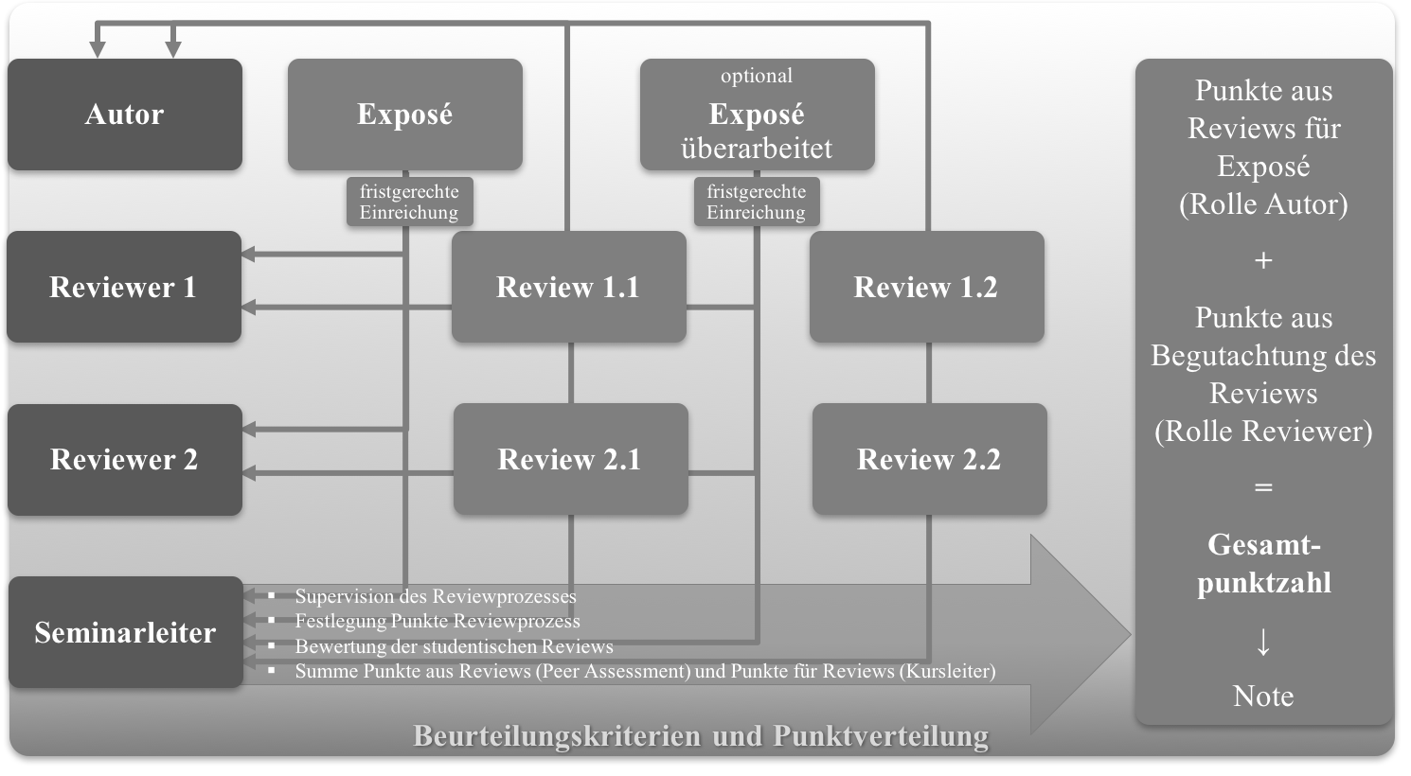
PAssT! bündelt den erheblichen organisatorischen Aufwand für Peer-Assessment-Szenarien (Abb. 2) in einem Tool und ermöglicht es Hochschullehrenden, Lernen als sozialen Prozess niedrigschwelliger adressieren zu können. Es ist zum einen unabhängig von LMS einsetzbar und ermöglicht zum anderen diverse, auch pseudonymisierte Anwendungsszenarien durch die Verarbeitung verschiedener Artefakte.
Abb. 2: Ablauf eines Peer-Assessments
Im Rahmen des Projektseminars „Analyse laufender Forschungsvorhaben“ im Masterstudiengang „Begabungsforschung und Kompetenzentwicklung“ der Universität Leipzig werden seit einigen Semestern Peer-Assessments genutzt, um Studierende bei der Erstellung der Exposés ihrer Abschlussarbeiten zu begleiten. Studierende begutachten untereinander die Exposés ihrer Abschlussarbeiten auf Basis vorher gemeinsam festgelegter Kriterien in einem zweistufigen Verfahren. Die Reviews der Studierenden stellen Vorschlagsbewertungen dar, die vom Seminarleiter supervidiert und bestätigt oder ggf. verändert werden. Studierende erhalten Punkte für ihre Exposés (vergeben durch die Reviewer) und die durch sie selbst angefertigten Reviews (vergeben durch den Seminarleiter). Ein sehr gutes oder exzellentes Ergebnis ist daher nur auf der Basis guter Exposés und guter Reviews zu erzielen. Die Studierenden arbeiten sich in ihrer Rolle als Reviewer mit hohem Aufwand in die Thematik des Exposés ein, welches sie begutachten sollen. Für die Studierenden in ihrer Rolle als Autor bedeutet das einen zusätzlichen Nutzen: sie erhalten zwei detaillierte und elaborierte Feedbacks sehr zeitnah zur Einreichung ihrer Exposés. Durch das zweistufige Reviewverfahren verbessern die Studierenden im Laufe des Semesters darüber hinaus ihre Fähigkeiten zur fachwissenschaftlichen Kommunikation, konstruktiven Kritik und kollegialen Zusammenarbeit in Wissenschaftsnetzwerken, die für den späteren beruflichen Alltag typisch sind.
Das im Rahmen eines vom SMWK geförderten Verbundprojekts entwickelte Peer-Assessment-Tool PAssT! ermöglicht u. a. die Anpassung der Begutachtungskriterien, die Sammlung und Zeitsteuerung des Uploads der Texte und Abgabe der Reviews, informiert die Studierenden in ihren Rollen als Autor und Reviewer über den Prozessablauf, gewährleistet die Verwaltung der Reviews und der Punkte sowie die Dokumentation der Ergebnisse. PAssT! ist bereits an der Universität Leipzig und der Technischen Universität Dresden verfügbar. Die Bereitstellung des Webportals für weitere Hochschulen (in Verbindung mit der Anknüpfung an das universitäre Identitätsmanagement via DFN) ist möglich.

4 Zusammenfassung und Ausblick

Ein wesentliches Potential digitalisierter Hochschulbildung liegt in der Nutzung von Technologien zur Vernetzung von Akteuren und Qualitätssicherung von Prozessen. In diesem Beitrag wurden zwei technologische Umsetzungen vorgestellt, die – entsprechend dem Leitgedanken eines offenen sächsischen Lernraums – zur Etablierung hochschuldidaktischer Qualitätsstandards beitragen sollen. Voraussetzung für die weitere Distribution ist u. a. die Kooperationsbereitschaft der Rechenzentren, Datenschutzbeauftragten und E-Learning-Support-Einrichtungen weiterer Hochschulen.
Die Orientierung am shift from teaching to learning und Constructive Alignment stellt weiterhin einen Schwerpunkt von Vorhaben im Bereich technologiegestütztes Lernen und Prüfen dar. Um Erkenntnisse über die Bedeutung hochschuldidaktischer Ansätze für den Lernprozess zu erlangen, sollen zukünftig Lern- und Prüfprozesse durch geeignete Verfahren der Datenanalyse begleitet werden.
Literatur

Anderson, G. & Krathwohl, D. R. (2001). A Taxonomy for Learning, Teaching, and Assessing. A Revision of Bloom's Taxonomy of Educational Objectives. New York: Longman.
Biggs, J. & Tang, C. (2011). Teaching for quality learning at university. What the student does. Maidenhead: McGraw-Hill and Open University Press.
Biggs, J. (2003): Aligning teaching for constructing learning. URL: https://www.heacademy.ac.uk/sites/default/files/resources/id477_aligning_teaching_for_constructing_learning.pdf [14.06.2016].
Brown, M., Dehoney, J., Millichap, N. (2015). The Next Generation Digital Learning Environment. A Report on Research. URL: https://library.educause.edu/~/media/files/library/2015/4/eli3035-pdf.pdf [20.03.2017].
Cilliers, F. J., Schuwirth, L. W., Adendorff, H. J., Herman, N. & van der Vleuten, C. P. (2010). The mechanism of impact of summative assessment on medical students’ learning. Advances in health sciences education. 15(5), 695-715. URL: http://www.ncbi.nlm.nih.gov/pmc/articles/PMC2995206/pdf/10459_2010_Article_9232.pdf [10.05.2016].
Crisp, G. T. (2011). Teacher’s Handbook on e-Assessment. A handbook to support teachers in using e-assessment to improve and evidence student learning and outcomes. URL: http://transformingassessment.com/sites/default/files/files/Handbook_for_teachers.pdf. [02.06.2016].
Erpenbeck, J. & Sauter, W. (2016). Stoppt die Kompetenzkatastrophe. Wege in eine neue Bildungswelt. Wiesbaden: Springer.
European Union (2015). ECTS Users’ Guide. Luxembourg: Publications Office of the European Union. URL: http://ec.europa.eu/education/library/publications/2015/ects-users-guide_en.pdf [20.05.2016].
HFD (2015). E-Assessment als Herausforderung. Handlungsempfehlungen für Hochschulen. (Arbeitspapier 2) URL: http://www.hochschulforumdigitalisierung.de/sites/default/files/downloads/HFD_E-Asessment_als_Herausforderung_Handlungsempfehlungen_fuer_Hochschulen.pdf
[21.03.2017].
Klieme, E. & Hartig, J. (2007). Kompetenzkonzepte in den Sozialwissenschaften und im empirischen Diskurs. In: M. Prenzel et al. (Hrsg.): Kompetenzdiagnostik. Zeitschrift für Erziehungswissenschaft Sonderheft 8 (S. 11-29). Wiesbaden: VS Verlag.
Reeves, T. C. (2006). How do we know they are learning? The importance of alignment in higher education. International Journal of Learning Technology, 2 (4), 294-309. URL: http://net.educause.edu/ir/library/pdf/eli08105a.pdf [30.04.2016].
Reinmann, G. (2014). Prüfungen und forschendes Lernen. URL: http://gabireinmann.de/wpcontent/uploads/2014/12/Artikel_Pruefungen2_ForschendesLernen_Dez14_Preprint.pdf. [20.03.2017].
Schaper, N. (2012). Fachgutachten zur Kompetenzorientierung in Studium und Lehre. Hochschulrektorenkonferenz Projekt nexus. URL: http://www.hrk-nexus.de/fileadmin/redaktion/hrk-nexus/07-Downloads/07-02-Publikationen/fachgutachten_kompetenzorientierung.pdf [15.03.2017].
Wildt, J. & Wildt, B. (2011). Lernprozessorientiertes Prüfen im "Constructive Alignment". In: Berendt, B., Voss, H.-P. & Wildt, J. (Hrsg.): Neues Handbuch Hochschullehre. Lehren und Lernen effizient gestalten. [Teil] H. Prüfungen und Leistungskontrollen. Weiterentwicklung des Prüfungssystems in der Konsequenz des Bologna-Prozesses. (H6.1, 46). Berlin.

Verbundprojekt „Die Weiterentwicklung von E-Assessments für digitalisierte Hochschulen: Grundlegung und Verbreitung von E-Assessment-Literacy“ (01.09.2015-31.12.2016)
Der Quellcode steht auf GitHub zur Verfügung: https://github.com/andreas-thor/eal. Weitere Informationen unter http://www.easlit.de.
Der derzeitige EAs.LiT-Prototyp unterstützt die Item-Typen Single Choice und Multiple Choice; weitere Item-Typen werden perspektivisch ergänzt.
http://home.uni-leipzig.de/masterbuk/
Die Anzahl der Reviewer und Reviewstufen ist in PAssT! frei konfigurierbar.
Verbundprojekt „Neue Lehr-/Lernkulturen für digitalisierte Hochschulen“ (01.09.2015-31.12.2016)
http://passt.mz.tu-dresden.de

